Ahojte
Pozrite si tieto obrázky. Pod obrázkami nájdete zadanie.
Malý Karl je.......
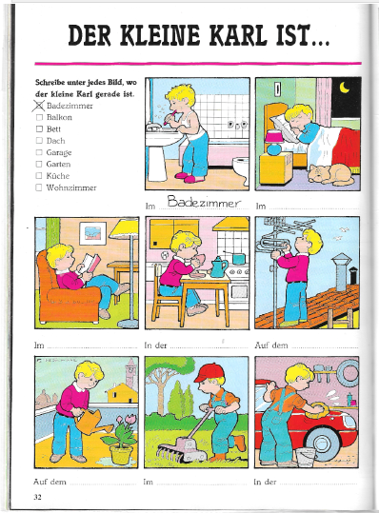
Tieto úlohy si píšte do zošita. Potom mi ich pošlite na moju adresu!!!
kristina.kristinaballa @gmail.com

1.úloha: Napíš, kde je Karl!
Slovná zásoba: Badezimmer-kúpeľňa,im Badezimmer-v kúpeľni,
Balkon-balkón, auf dem Balkon-na balkóne,
Bett-posteľ,im Bett- v posteli,
Dach-strecha,auf dem Dach-na streche,
Garage-garáž, in der Garage-v garáži
Garte-záhrada, im Garten-v záhrade
Küche- kuchyňa, in der Küche- v kuchyni
Wohnzimmer-obývačka, im Wohnzimmer-v obývačke
Na prvom obrázku je v kúpeľni. – Im Badezimmer
Kde je na druhom obrázku?
2.-............................................. 3.-......................................................
4.-.............................................. 5.-......................................................
6.-.............................................. 7.-.......................................................
8.-.............................................

2.úloha: Napíš slovíčka na správne miesto!
Slovná zásoba: Auto-auto, Bild-obraz, Dach-strecha, Fenster-okno, Gabel-vydlička, Gasherd-sporák, Hund-pes, Kamin-krb, Kühlschrank-chladnička, Bank-lavica, Rasen-tráva, Sessel-kreslo,
Spülbecken-kuchynský drez, Sofa-pohovka, Teppich-koberec, Tür-dvere
HAUS: Fenster, Dach.........................................................................................................................
Garten:................................................................................................................................................
Küche:.................................................................................................................................................
WOHNZIMMER:...................................................................................................................................

